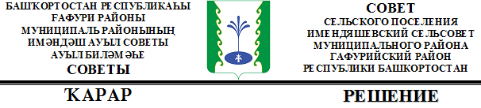

О внесении изменений и дополнений в решение Совета сельского поселения Имендяшевский сельсовет муниципального района Гафурийский район
Республики Башкортостан от 13.12.2013 № 93-177з «Об утверждении положения о бюджетном процессе сельского поселения Имендяшевский сельсовет муниципального района Гафурийский район Республики Башкортостан»

В соответствии с Федеральными законами от 02.06.2016г. № 158-ФЗ «О приостановлении действия отдельных положений Бюджетного кодекса Российской Федерации и внесении изменений в отдельные законодательные акты Российской Федерации», от 30.03.2016 г. № 71-ФЗ «О приостановлении действия абзаца четвертого пункта 2 статьи 179 Бюджетного кодекса Российской Федерации»:
1.Внести изменения в решение Совета сельского поселения Имендяшевский сельсовет муниципального района Гафурийский район Республики Башкортостан от 13.12.2013 года
№93-177з «Об утверждении положения о бюджетном процессе сельского поселения Имендяшевкий сельсовет муниципального района Гафурийский район Республики Башкортостан»:
приостановить до 1 января 2017 года действие части 2 статьи 10; абзаца 3 части 2 статьи 20 положения о бюджетном процессе в сельском поселении Имендяшевский сельсовет муниципального района Гафурийский район Республики Башкортостан.
2.Настоящее решение вступает в силу 31 июля 2016 года.
3.Решение подлежит официальному опубликованию не позднее 10 дней после его подписания в установленном порядке.

Глава сельского поселения А.А. Нугайгулов

с. Карагаево
«30» июля 2016 года
№ 17-58 з

